Заметки об антисемитизме.
Часть 1
Начнём одну из самых больных тем в нашем виртуальном (и не только) пространстве. Тема это довольно старая, ей не одно столетие, она называется «антисемитизм», ну а, на мой взгляд, с приходом интернета в массы, она эволюционировала в новом пространстве. Думаю, ни для кого не секрет, какими картинками пестрит интернет, выражая свою ненависть к евреям:
Но давайте разберемся, так ли это на самом деле, действительно ли нашей страной с революции, да и чего там мелочиться, миром правит кучка сверхбогатых евреев, которые спят и видят, когда же уничтожатся все нации на свете, (кроме пары-другой, естественно для самой грязной работы на них), и они, подобно Гитлеру, установят мировое господство. Ну а как иначе, это же всё прописано в их священных книгах, Торе и Талмуде, там же четко прописано, что они народ богоизбранный, а остальные – гои, которых можно и уничтожить при каждом удобном случае! Знакомые картинки пестрят у нас в сети?
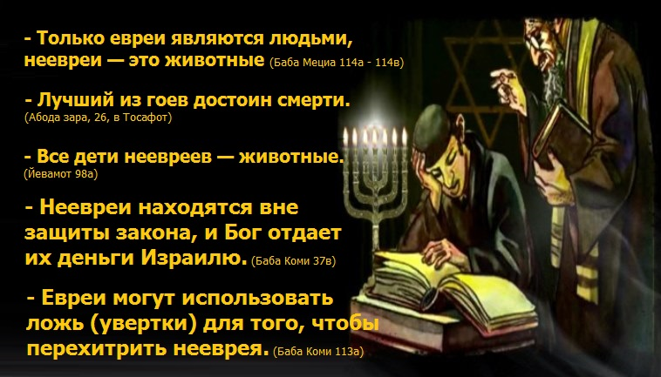
Действительно ли это так? Давайте разбираться. Если посмотреть на наши основные религии, в частности, ислам, христианство и иудаизм, можно выделить одну очень интересную особенность: в каждой такой религии находится кучка людей, которая во всех священных писаниях данных религий трактуют своё, крайне неприятное для иных религий повествование, которое характеризуется, в первую очередь крайне негативным восприятием лиц, исповедующим другие религии. Естественно, в ход пускаются идеи об абсолютной исключительности их религии, враждебное отношение к инаковерующим, где-то тайно, а где-то открыто. Так в мире от подобных людей возникли, к примеру: в исламе – ваххабиты, в христианстве – Свидетели Иеговы, в иудаизме – некоторые течения хасидов. Естественно, это не единственные представители радикальных течений в этих мировых религиях, и от них страдают остальные верующие. Ведь «благодаря», к примеру, ваххабитам у нас в обществе растёт исламофобия, люди верят, что любой мусульманин способен совершить террористический акт в отношении немусульман. В случае с евреями, иудеями ситуация практически идентична. К тому же масла в огонь подливает тот факт, что евреи считают себя «богоизбранной нацией», а если так, то они уж точно все такие, в шляпах, со звездной болезнью идеи мирового господства))) И конечно же, пропаганда Интернета также делает своё дело, запустите в поисковике такие слова, как «гой», «жид» и тп, сразу увидите тысячи подобных картинок.
На самом деле, если разбираться в тысячах страниц той же Торы или Талмуда, мы завязнем в большие дебри. Одно могу сказать точно: не всё так просто, потому что:
- Многие цитаты вырваны из контекста (самый наглядный пример цитирования вырванного выглядит так: и этот безумец сказал «надо убить побольше народу». Как понимаете, цитируется то, что в кавычках).
- Неправильное понимание текста. Например, аллегория, то есть понимается совершенно не то, что хотелось передать. Об этом расскажу в следующих выпусках.
- Разные переводы. Ни для кого не секрет, что и Библия, и Коран и иудейские писания появились на свет далеко не на русском языке и некоторые тонкости перевода могут стать настолько сильными, что одной-двумя фразами могут сделать целое издание экстремистским. В России подобное было с Кораном, некоторые переводы которого некоторые учёные считают экстремистским.
Единственное, что у евреев не стоит испаривать и перерассматривать, это утверждение по поводу их «богоизбранности», но в данном случае эта «богоизбранность» для них имеет не только положительную сторону, но и отрицательную: за определенные грехи они будут страдать намного сильнее, чем остальные, «не богоизбранные».
Это крайне краткий обзор, можно так сказать, вступление по антисемитизму, в следующей части на подобные вещи мы будем рассматривать всё подробнее и нагляднее.
Часть 2
Продолжаем нашу одну из самых больных тем в нашем виртуальном (и не только) пространстве, то есть антисемитизм. Как мы все знаем, с приходом интернета в массы, она эволюционировала в новом пространстве. В прошлой части мы затронули тему о том, что далеко не все высказывания в отношении евреев-иудеев нужно воспринимать буквально. Согласитесь, довольно интересно встретить человека, который на самые сложные вопросы сможет нам ответить своим, всем нам понятным языком, объяснить то или иное определение, рассказать суть проблемы, которой не одно десятилетие. Однако подобного человека нам будет встретить ну очень непросто, если интересующие нам темы будут касаться религии, к примеру, иудаизма. Ни для кого не секрет, что коран, библия или тот же танах состоят далеко не из сотни страниц и для изучения их многие богословы тратят чуть ли не всю жизнь.

Наивно полагать, что можно встретить человека, который прям сейчас вам сейчас в двух словах как расскажет все идеи и суть иудаизма, чтобы ни у кого не осталось никаких вопросов. Как я уже говорил в предыдущей части, не всё так просто и в этом мы сейчас попробуем убедиться.
Начнём хотя бы с «многострадальных гоев», с которыми иудеи так мечтают что-нибудь плохое сделать. А именно начнём с определения, кто же такое «гой»? Ну и конечно же 99% людей дадут такое определение: это мы все, в отличие от этой горстки «евреев богоизбранных». Ну а я отнесу себя к оставшемуся проценту и прибегу к помощи, можно сказать, не разговорные источники. Согласно библии, во множественном числе "гои" означает "все народы" (включая евреев) или "популяцию зверей". Согласитесь, не совсем то, что мы изначально имели ввиду. А если мы откроем Википедию, там увидим ещё одно определение: Гой (ивр. ‏גוי‏‎, мн.число גויים гойи́м), в современных иврите и идише — стандартное выражение в Танахе для «народа». «Гой» переводится с древнего иврита как «народ» (мн. число «гойим», «народы»). Такое значение слово сохранило отчасти и в современном литературном иврите. В Библии этот термин никогда не применяется по отношению к одному человеку, а 620 раз употребляется во множественном числе (гойим) и означает многие народы. В единственном числе (гой) оно встречается 136 раз, при этом нередко относится и к еврейскому народу (гой гадоль, ивр. ‏גוי גדול‏‎ — «большой народ»; Нав. 3:17) и др.). Так, из 10 употреблений слова «гой» в Пятикнижии 5 относятся к еврейскому народу.
Кроме того, есть еще такое понятие, как шабесгой (субботний гой) – это еврей, выполняющий в субботу действия, запрещённые в этот день для евреев. Подытожив сказанное, делаем вывод, что гоями в разных источниках, разных переводах, при определенных обстоятельствах могут быть и евреи, и не евреи и даже популяция зверей! А по поводу «мирового господства над гоями» , тоже довольно просто можно объяснить: некоторые направления иудаизма верят, что с приходом мессии гои будут подчиняться иудеям. А иудеями, в свою очередь, являются те, кто живет праведной жизнью и служит богу Яхве. То есть грешники будут служить праведникам. Короче говоря, живешь праведной жизнью – ты иудей, нарушаешь разные законы и заветы – будешь служить праведникам, то есть злые должны служить добрым, вот всё))))
Согласитесь, глупо может звучать подобное утверждение, где поощряется убивать весь народ, то есть гоев. А в завершении второй части хочется поделиться одним довольно трезвым рассуждением: если бы у нас в обществе витала такая религия, призывающая убивать всех инакомыслящих, неужели бы она столько прожила? А прожила это религия (я про иудаизм, кто не понял!) больше всех остальных мировых религий, более того, в христианство и ислам и произошли от иудаизма. И конечно же довольно глупо думать о том, что нашим миром правит небольшая стайка суперумных и супербогатых иудеев, не позволяющая даже пальцем трогать их религию.

Приведенные в тексте изображения использованы исключительно в научно-образовательных целях, нацелены на формирование негативное отношения к идеологии нацизма и экстремизма

